Комитет образования и науки администрации города Новокузнецка
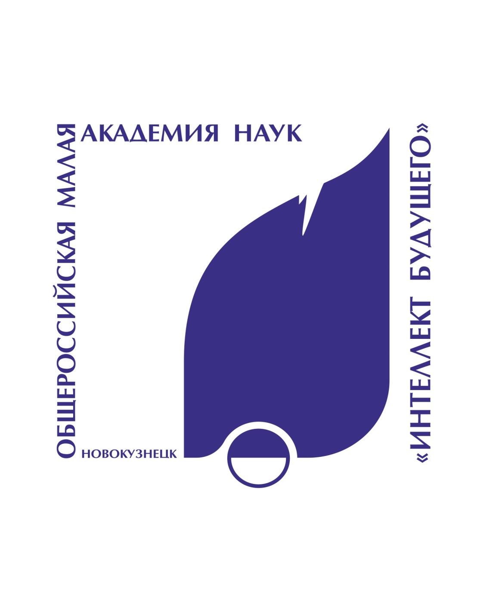
Новокузнецк, 2017
План мероприятий
Новокузнецкого отделения МАН «Интеллект будущего» на 2017-2018 учебный год

Направления деятельности | Мероприятие | Сроки  реализации | Место проведения | Ответственные
I.Заседания Совета  МАН | - Планирование работы Новокузнецкого отделения МАН | сентябрь | ГДД(Ю)Т | Можаров М.С.  Томми С.С.  Кураторы от района
 | - О подготовке к региональной научно-исследовательской конференции учащихся «Первые шаги» (1-4кл.) | Февраль 2018 | ГДД(Ю)Т | Можаров М.С.  Томми С.С.
 | 3. О подготовке к региональной научно-исследовательской конференции учащихся (5-11классы)» | Март 2018 | ГДД(Ю)Т | Можаров М.С.  Томми С.С.
 | - О подведении итогов работы районных отделений МАН | Май 2018 | ГДД(Ю)Т | Можаров М.С.  Томми С.С.  Кураторы от района
II. Взаимодействие с высшими учебными заведениями | 1.Интеллектуальные каникулы:  Форум исследователей в формате стендовой защиты | Осенние каникулы | ГДД(Ю)Т  НФИ КемГУ  СибГИУ | Отделы профориентации, дополнительного образования и развития карьеры  Дворец творчества
 | 2.Серия семинаров для учителей начальных классов «Организация исследовательской деятельности младших школьников» | октябрь – февраль, 2018 | НФИ КемГУ | Факультет педагогики и методики начального образования, ИПК
 | - Участие в городских днях науки (трансляция лучшего опыта организации исследовательской деятельности школьников) | Февраль 2018 | ГДД(Ю)Т | ГДД(Ю)Т  ИПК  НФИКемГУ
 | 4.Серия семинаров для учителей начальных классов «Организация проектной деятельности младших школьников» | октябрь – февраль, 2018 | НФИ,КемГУ  СибГИУ | Факультет педагогики и методики начального образования
 | 5.Серия семинаров для экспертов региональной научно-исследовательской конференции учащихся | Февраль, март 2018 | НФИ,КемГУ  СибГИУ | Огнев С.П.  Можаров М.С.  Томми С.С.
 | 6.Обучение научных руководителей (учителей-предметников) | Ноябрь-февраль, 2018 | НФИ,КемГУ  СибГИУ | Огнев С.П.  Елькина О.Ю.
 | 6.Летний многопрофильный лагерь для старшеклассников. | июнь | СибГИУ  НФКемГУ | Центры довузовской подготовки
II. Инновационные технологии. Дистанционные мероприятия. | 1.Вебинар для родителей по исследовательской работе школьников | Октябрь 2017 | ГДД(Ю)Т | ГДД(Ю)Т
 | 2.Формирование информационно-коммуникационной образовательной среды для одаренных учащихся и детей с особенностями развития | В течение года | ГДД(Ю)Т | ГДД(Ю)Т
 | 3.Разработка и утверждение новых дистанционных конкурсов | В течение года | ГДД(Ю)Т | ГДД(Ю)Т
 | - Открытие и функционирование интернет сообщества для творческих одаренных детей и учителей по учебно-исследовательской деятельности | В течение года | ИПК  ГДД(Ю)Т | ИПК  ГДД(Ю)Т
 | - Разработка интернет портала «Малая академия наук» | В течение года | ГДД(Ю)Т | Можаров М.С.  Томми С.С.
III.Система непрерывного профессионального развития педагогов в области организации проектной и учебно-исследовательской деятельности учащихся | 1. Организация постояннодействующего семинара в области проектной и учебно-исследовательской деятельности учащихся | В течение года согласно плану-графику образовательных услуг МАОУ ДПО ИПК | МАОУ ДПО ИПК, Транспортная 17 | Иванова Т.А.
 | 2.Подготовка экспертов из числа педагогов для оценки проектных и исследовательских работ младших школьников-участников научно-практических конференций | В течение года | МАОУ ДПО ИПК, Транспортная 17 | Иванова Т.А.
 | 3.Оказание консультационной помощи педагогам по организации проектной и учебно-исследовательской деятельности учащихся | В течение года | МАОУ ДПО ИПК, Транспортная 17 | Иванова Т.А.
IV. Организационно-массовая деятельность | - TED-лаборатория | 13 октября 2017 | ГДД(Ю)Т | Томми С.С.
 | - Региональный форум исследователей в формате стендовой защиты | Осенние каникулы | ГДД(Ю)Т | Томми С.С.
 | - Региональная научно-исследовательская конференция учащихся (5-11 классы) | Март 2018 | ГДД(Ю)Т  СибГИУ  НФИ КемГУ  ОУ | Можаров М.С.  Томми С.С.  Грудинина А.Е.
 | - Региональная научно-исследовательская конференция учащихся «Первые шаги» (1-4 классы) | Март 2018 | ГДД(Ю)Т  ОУ | Можаров М.С.  Томми С.С.  Грудинина А.Е.
 | - Заседание актива отделения | Октябрь 2017 | ГДД(Ю)Т | Томми С.С.
 | - Постановка на учет членов Новокузнецкого отделения и выдача удостоверений | В течение года | ГДД(Ю)Т | Томми С.С.
 | - Цикл мероприятий «Интеллектуальные каникулы» | Осенние каникулы | ГДД(Ю)Т  СибГИУ  НФИ КемГУ | ГДД(Ю)Т  СибГИУ  НФИ КемГУ
 | - Саммит позитивных изменений  (в формате стендовой защиты) | Апрель 2018 | ГДД(Ю)Т | Томми С.С.

